Esquenta da Juventude pro Fórum Mundial da Água Piracicaba (SP)

No dia 3 de março de 2018, em pleno sábado, 7 jovens de Campinas, Piracicaba, Rio Claro, São Paulo, Analândia e Belém (PA) se reuniram para dialogar sobre a questão da água: do Fórum Mundial da Água à realidade local. O evento foi organizado pelo Laboratório de Educação e Política Ambiental – Oca e aconteceu no campus da USP, a Escola Superior de Agricultura “Luiz de Queiroz”, em Piracicaba (SP).

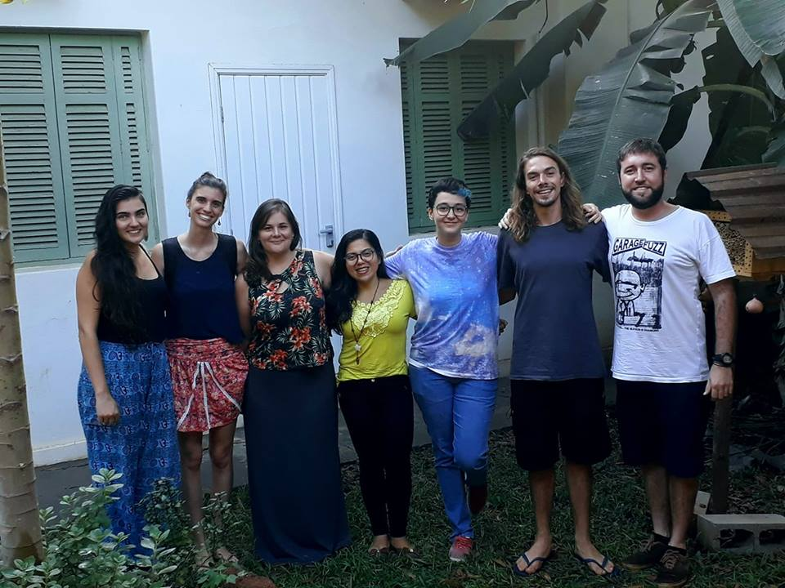

LEMBRANDO... O QUE É O ESQUENTA DA JUVENTUDE?
É um movimento independente de vários coletivos e organizações de liderança jovem para conectar as juventudes com o universo de gestão das águas, instigar a reflexão sobre o que devem ser prioridades e promover um posicionamento mais forte e unificado dos jovens sobre quais ações devem ser conduzidas na sua cidade, no seu estado, no seu país e no mundo, para todos tenham acesso a água e saneamento. O Esquenta é a estratégia adotada para incluir o Brasil no mapa de uma iniciativa internacional, que está mobilizando jovens em países como México, índia, Peru, Colômbia, Estados Unidos, Taiwan, Japão, Uganda, Camarões e muitos outros! As juventudes querem unir as suas vozes para promover uma representação significativa no 8º Fórum Mundial da Água e mostrarem seu potencial de liderança; como estão conectadas na criação de estratégias, inovações e soluções que protejam o direito humano à água e saneamento. Apesar do 8º Fórum focar em compartilhamento de conhecimento, oportunidades e melhores práticas, a gente sabe que a contribuição ativa das juventudes é um desafio, especialmente para grupos em situação de vulnerabilidade. Muitos jovens nunca ouviram falar do Fórum, outros não sabem que existe todo um universo paralelo para a gestão das águas, muitos não têm condições financeiras de participar e se integrar aos diálogos, por isso é importante fomentar, participar e ocupar os espaços!

ORGANIZAÇÃO (OU QUEM PUXOU O ROLÊ NO BRASIL):
Ame o Tucunduba
Engajamundo
Engenheiros Sem Fronteiras (Brasil, Belo Horizonte/MG, Campinas/SP, Montes Claros/MG e Rio de Janeiro/RJ
Escoteiros
FA.VELA
JPS - Jovens Profissionais do Saneamento
Laboratório de Educação e Política Ambiental - Oca (ESALQ/USP)
Parlamento Nacional da Juventude pela Água (PNJA)
Sustainable Development Solutions Network - Youth (SDSN-Youth)
Water Youth Network

CIDADES PARTICIPANTES
Belém (PA), Belo Horizonte (MG), Montes Claros (MG), Santa Rita do Sapucaí (MG), São Luiz (MA), São Paulo (SP), Campinas (SP) e Piracicaba (SP)

E COMO FOI NOSSO DIA?
O encontro começou com uma rodada de apresentação que já convidava os participantes a pensarem sobre sua relação com a água, a resgatarem o que sabiam e sentiam e quais questionamentos tinham a respeito. De maneira unânime, todos os jovens presentes estavam relacionados à área ambiental, embora alguns não tivessem proximidade com a temática. Embora a maioria dos participantes resida ou tenha relação profissional em Piracicaba ou região, a diversidade de cidades de origem trouxe uma riqueza enorme para a hora do diálogo.
Em seguida houve a abertura do evento com uma contextualização inicial e apresentação dos Eventos Satélite, seus objetivos e links com o 8º Fórum Mundial da Água. Para isso também foram exibidos dois vídeos feitos pelo grupo de jovens de Belo Horizonte que estavam puxando nacionalmente a realização dos Esquentas da Juventude. O primeiro tratava sobre o Fórum Mundial da Água e o outro sobre o próprio Esquenta.
Após a apresentação do evento e sua proposta, o segundo momento, intitulado de “Água Lá, Água Aqui: do Fórum Mundial da Água à Piracicaba”, foi de diálogo com a apresentação e/ou discussão das questões hídricas relevantes:
- Fórum Mundial da Água (história, macrotemas, formato, pontos de destaque, importância, críticas e espaços de participação da sociedade civil),
- Fórum Alternativo Mundial da Água - FAMA como seu contraponto (o que é, o que defende, importância, críticas ao Fórum Mundial da Água e tema água como direito, não mercadoria e o combate as privatizações),
- Panorama mundial e brasileiro da água
- Lei das Águas e gestão das águas no Brasil
- Bacias PCJ e Rio Piracicaba
- Crise hídrica e a disputa de narrativas na gestão das águas
- Cenário de privatizações e barragens
Vale destacar algumas questões específicas que foram levantadas a respeito do 8º Fórum Mundial da Água. A primeira percepção foi a ausência de questões de suma relevância como o meio rural (especialmente considerando que o país sede é o Brasil e que o setor da agricultura é a que mais consome água), que entrou apenas na parte agrícola dentro do macrotema de Ecossistemas. Além disso, os usos múltiplos da água – considerando relações espirituais, religiosas, contemplativas e de lazer – também foram deixados de lado, bem como a biodiversidade e direitos de outros seres vivos. Também sentimos falta de se trazer mais fortemente a questão das bacias hidrográficas (será uma medida de gestão apenas nacional?).
Os patrocinadores do evento frequentemente estão envolvidos em escândalos em relação ao uso da água enquanto mercadoria (SABESP, Coca-Cola etc.) ou desastres ambientais, possuindo uma visão de privatização muito forte.
As taxas de inscrição também são inviáveis para participação das juventudes, especialmente de outras regiões do Brasil ou de outros países. Quem realmente consegue participar do Fórum Mundial da Água? Também dialogou-se a respeito da dificuldade de engajamento e participação de jovens em espaços como o Esquenta. Houve uma avaliação de que, apesar de ter saído nas grandes mídias locais (jornais, G1, site da ESALQ etc.), faltou um processo de comunicação melhor por parte da organização. Os atores sociais que atuam com a questão da água no território de Piracicaba também não estiveram presentes, porque há muitas ações pontuais e difusas sobre o tema, falta criar mais laços e fortalecer uns aos outros. No entanto, há uma percepção mais geral sobre a relação com a juventude que se traduz em um dos principais desafios: como envolver os jovens/juventudes (para além do ambiente universitário?)
Um tema de destaque foi a nova situação hídrica, de escassez de água, no estado de São Paulo enquanto um problema de gestão que está dentro de um novo cenário e não é um evento climático isolado. Os governos federal, estaduais e municipais estão utilizando a crise hídrica como “desculpa” para introduzirem mais fortemente um modelo de gestão baseado nas privatizações e construção de barragens.
Alguns exemplos desse cenário são: privatização da transposição do Rio São Francisco e das hidrelétricas vinculadas a Eletrobrás, bem como a venda de companhias estaduais de saneamento para abater a dívida. Além disso, em 2017, a Sabesp bateu lucro recorde e propôs aumento da tarifa para a classe média para arrecadar investimentos para sanar o déficit de saneamento! – o que demonstra bem como funciona esse modelo! Assim, o e posicionamento do grupo era de que “somos contra a privatização das fontes naturais e dos serviços públicos de água!!!”.
CAFÉ COMPARTILHA
A parte final do encontro foi marcado pela realização de um Café ComPartilha (para saber mais acesse https://drive.google.com/file/d/0B-lqR6O2ivgecWZyZjY3SU1yZHc/view e leia o capítulo ) que convidada os participantes a olhar para os temas do 8o Fórum Mundial da Água e tentar responder: quais são os principais problemas, desafio e estratégias da região relacionadas à água? Embora o foco fosse regional, durante o Café surgiram muitas questões nacionais e mundiais sobre o tema.
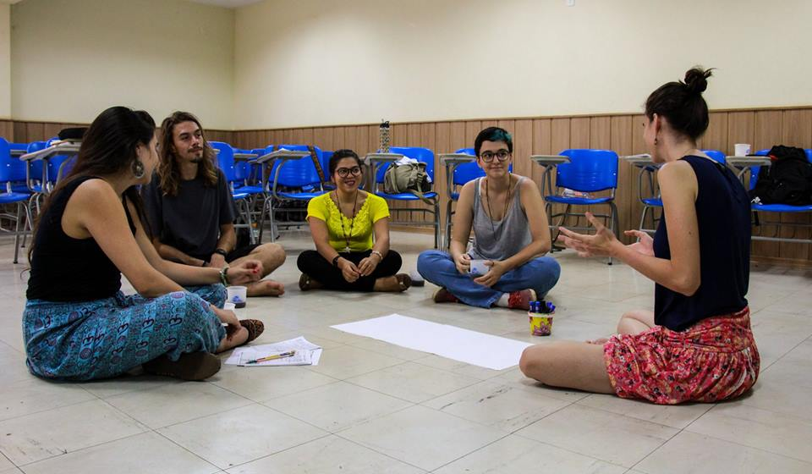

SISTEMATIZAÇÃO E RODADA DE AVALIAÇÃO DO DIA

Problemas:
- Financiamento político por grandes empresas que acabam influenciando as tomadas de decisão e a gestão de bens comuns, coletivos e públicos como os recursos hídricos.
- Negligenciamento no abastecimento e na acessibilidade à água pelas comunidades mais pobres e vulneráveis e não priorização das pessoas em tempos de escassez, como orienta a Lei das Águas do Brasil (9.433/99: https://www.youtube.com/watch?v=bH08pGb50-k).
- Má qualidade da água: Rio Piracicaba (que é considerado classe 4 pelo enquadramento) com péssima qualidade de água. Na realidade, o município de Piracicaba é abastecido apenas 5% com as águas do rio Piracicaba e o restante pelo Rio Corumbataí, que também vem apresentando altos níveis de poluição, especialmente na região de Rio Claro.
- Mito da água infinita e padrão cultural de alto consumo de água.
- Atomização e individualização da “culpa” pelo desperdício de água, jogando as responsabilidades na mão das pessoas/consumidor da sociedade civil.
- Má gestão da água: embora Piracicaba (SP) esteja situada nas Bacias PCJ, com a presença de Comitê que é referência nacional, dentro dos municípios o cenário ainda permanece de má gestão da água com desperdício (principalmente no sistema de distribuição), falta de saneamento e acesso a serviços públicos relacionados a água e esgoto para toda população, canalização e aterramento de nascentes e corpos d´agua e privatizações dos serviços públicos.
- Aposta e centralização nas grandes obras, como barragens, para a solução dos problemas de abastecimento, em especial no período de escassez, ao invés de investir em Pequenas Centrais Hidrelétricas e outras tecnologias sociais disponíveis. Vale ressaltar a luta contra a Barragem de Santa Maria (Tanquã) e Barragens de Campinas (que serão construídas na APA, com o desmatamento da vegetação nativa – a área de recarga hídrica do município - e a inundação de fazendas que são patrimônio histórico, para caso de seca!!) e que o plano do governo estadual do estado de SP é de construir mais de 60 barragens.
- Centralização das tomadas de decisão e tendências políticas que influenciam as mesmas. Dificuldade de participação dos espaços de decisão e diálogo até mesmo como o comitê, e de acesso à informação de gestão pública da água.
- Dificuldade de compreensão e acesso a instrumentos de gestão e linhas de financiamento para a gestão da água.
- Não inclusão do “rural” como um dos macrotemas no Fórum Mundial da Água, pois o rural vai muito além do agrícola. Não entra, por exemplo, a discussão do modelo de agricultura como o agronegócio que é um grande consumidor de água e uma das maiores causas de degradação dos corpos d´água. Esse modelo está bastante presente no território PCJ e em Piracicaba com a produção de cana e pastagens.
- Doenças associada a veiculação hídrica (direta e indiretamente: mosquitos transgênicos que foram soltos em Piracicaba para combater o surto de dengue).
- Impunidade a desastres e crimes ambientais.
- Desmatamento e falta de proteção, conservação e restauração das áreas essenciais a conservação da quantidade e qualidade da água (Áreas de Preservação Permanente, entre outras áreas protegidas).
- Qualidade X Quantidade e Disponibilidade X Demanda: de maneira geral (e com exceção do semiárido) há uma percepção de que o “Brasil tem muita água”, muito por conta do distanciamento com a temática, pois é muito comum termos rios em nossos municípios e a água chega para nós através da torneira, escondendo todo o processo por trás. No entando, a questão de disponibilidade de água vai muito além da disponibilidade física do recurso hídrico, envolvendo a qualidade da água e o grau de demanda nos diferentes usos da bacia.
- Desconhecimento geral e falta de ligação com os rios da região e como funciona a gestão da água (ex: qual rio abastece minha cidade? Qual a qualidade dele?).
- Falta de investimento em educação ambiental que não seja comportamental, nem foque no individuo apenas.
- Crise hídrica afeta não só as populações humanas, mas todos os seres vivos da região e a biodiversidade, que não estão sendo considerados.
- Desconhecimento geral da sociedade a respeito dos corpos d´água (quais são, qualidade, abastecimento) e da gestão da água em seu território.
- Falta de informação e transparência sobre as águas subterrâneas.
Desafios:
- Comprometimento da gestão da água visando o bem comum e a não privatização dos serviços relacionados a mesma.
- Comprometimento e engajamento dos funcionários públicos que atuam com a temática da água, voltados para o bem comum.
- Desburocratização e controle social do financiamento e instrumentos de gestão. Ex. Observatório Água que não monitore apenas a qualidade das águas.
- Disseminação e fortalecimento de tecnologias sociais locais.
- Garantir o uso múltiplo da águas com foco na sociedade e pensando em lazer, cultura, espiritualidade, qualidade de vida etc.
- Combater a privatização das fontes e órgãos gestores de água.
- Combater a monocultura, o latifúndio e uso de agrotóxicos.
- Criar mecanismos de proteção, conservação e recuperação da biodiversidade nos e no entorno dos corpos d´água.
Estratégias
- Educar toda a sociedade para que conheça e passe atuar na conservação e gestão da água em seu município e bacia.
- Fortalecer e fomentar a gestão integrada dos recursos hídricos.
- Fortalecer a agroecologia e a participação da sociedade civil e principalmente dos movimentos sociais nos espaços de gestão da água.
- Melhorar indicadores de políticas públicas ambientais relacionadas a água.
- Trazer fortemente a dimensão da biodiversidade para a gestão da água.
- Fortalecer a formação continuada dos gestores públicos que atuam na temática da água.
- Fortalecer a aproximação e o diálogo entre a universidade e a sociedade e a divulgação científica sobre a temática água.
- Fomentar e fortalecer instrumentos de controle social, transparência e participação na gestão da água, com, por exemplo, Observatórios e plataformas digitais.
- Incentivar estratégias e instrumentos de financiamento voltados á gestão da água de maneira transparente e desburocratizada.
- Incentivar o resgate cultural regional da água.
- Demonstrar os impactos socioambientais negativos e combater a construção de barragens e grandes obras (está prevista a construção de mais de 60 barragens no estado de São Paulo).
- Criar e disseminar ferramentas que demonstrem a biodiversidade dos rios e a relação da água com os animais da região (ex. quadros com fotos e imagens de peixes e outros animais).

